Ministero dell’Istruzione e del Merito
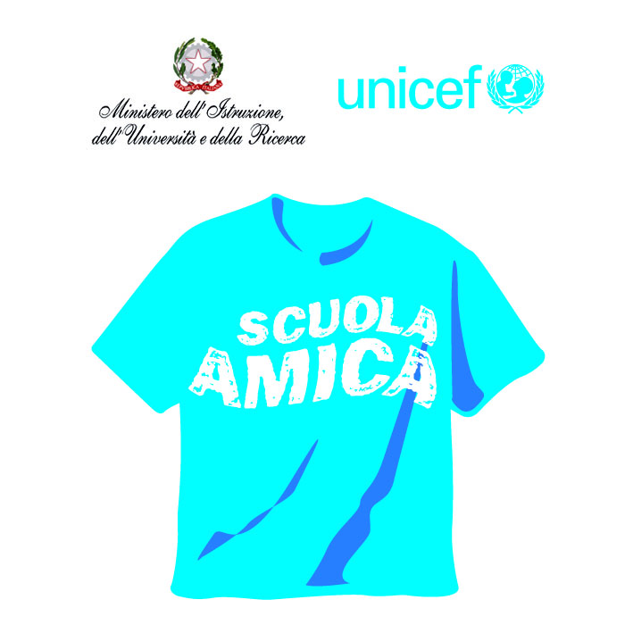

ISTITUTO COMPRENSIVO VIA NOVARIA - VILLANTERIO
Via Novaria, 3 - 27019 - VILLANTERIO (PV) - CF: 90007680185
Tel. 0382/974008
E-mail Segreteria: pvic813007@istruzione.it - PEC: pvic813007@pec.istruzione.it
E-mail Dirigente Scolastico: dirigentescolastico@icvillanterio.edu.it

Mod. RICHIESTA DI ACCESSO AGLI ATTI
(per richiesta di copia delle verifiche scritte)

Alla cortese attenzione
DIRIGENTE SCOLASTICO
IC Villanterio

Il/La sottoscritto/a_________________________________________________________________________
nato/a il ________________ a ____________________________________ Prov. ______________________
residente a _______________________________ in Via / Piazza____________________________________
n. _______ tel. ________________________ email ______________________________________________
in qualità di genitore / tutore dell’alunno/a ______________________________________________________
frequentante la classe _________ sez. ______________ del plesso __________________________________

CHIEDE

di poter esercitare, ai sensi della Legge n.241 del 1990 e ss.mm.ii., il proprio diritto di accesso agli atti amministrativi di codesta Istituzione Scolastica, mediante rilascio di copia fotostatica semplice della seguente verifica scritta:

effettuata in data ______________________ disciplina ______________________________________

per il seguente motivo:
___________________________________________________________________________________________________________________________________________________________________________________________________________________________________________________________________________________________________________________________________________________________________________________________________________________________________________________

Data, ___/___/___

Firma del Richiedente
____________________________

Estratto della normativa sull’accesso agli atti amministrativi

1. Titolarità del procedimento: I compiti in classe e le prove di verifica sono atti amministrativi della scuola, atti in base ai quali i docenti documentano e formulano le loro valutazioni sugli apprendimenti degli alunni. Ai sensi della normativa sulla sicurezza dei dati (privacy, D.Lgs. 196/2003), il titolare ultimo di tutti gli atti e dei documenti della scuola è il Dirigente scolastico: nessun atto può quindi essere dato in originale senza la sua autorizzazione e nessuno è autorizzato a fornire copia di verifiche, compiti in classe, relazioni, registri o qualunque altro atto della scuola senza la specifica autorizzazione del Dirigente scolastico.

2. Accessibilità degli Atti Amministrativi: La normativa riguardante la trasparenza e il conseguente diritto di accesso agli atti da parte di cittadini verso la Pubblica Amministrazione (L.241/1990 e successive modifiche) sancisce la legittimità della richiesta dei genitori di poter visionare compiti e verifiche dei loro figli e di richiederne copia. Nella normativa citata, si distinguono un accesso informale agli atti, mediante motivata richiesta anche verbale di visione degli stessi, e un accesso formale, mediante presentazione di istanza documentata. Sulla base di quanto sopra, si dispongono le seguenti modalità per le richieste in merito da parte dei genitori:

- accesso informale: i genitori possono chiedere ai docenti di visionare compiti e verifiche svolti in classe dai propri figli; i docenti daranno visione agli interessati della documentazione richiesta, chiarendone gli aspetti pedagogico-didattici e valutativi; questo può avvenire durante il ricevimento settimanale o i colloqui quadrimestrali con le famiglie. E’ assolutamente vietato riprendere e/o fotografare la documentazione data in visione.

- accesso formale: i genitori che necessitano di una copia di tali documenti debbono presentare una richiesta scritta al Dirigente scolastico sul modello allegato, in cui dovranno indicare gli estremi del documento oggetto della richiesta, specificare l’interesse (diretto, concreto e attuale) connesso all’oggetto della richiesta ed esplicitare la propria identità. Previa autorizzazione del Dirigente scolastico, i docenti provvederanno quindi a fotocopiare o a far fotocopiare il documento richiesto e a consegnarlo alla Segreteria scolastica. I genitori, a fronte di una firma per ricevuta, ritireranno presso la Segreteria dell'Istituto la copia del compito o della verifica.

FIRMA PER AUTORIZZAZIONE

Il DIRIGENTE SCOLASTICO
Dott. CARLO RAFFAELE PEDRAZZINI

Documento firmato digitalmente ai sensi del c.d. Codice
dell’Amministrazione Digitale e normativa connessa

